Practica 5 Odoo:

1 Explotació de la BD d'Odoo
Considera la següent situació:
◦ Servidor Odoo connectat a un servidor PostgreSQL.
◦ Base de dades de l'empresa U4 d'Odoo amb dades d'exemples carregats i mòdul
directori d'empleats, CRM, i Gestio de Compres instal·lats.
a) Obtingues el nom de tots els empleats de l'organització acompanyats de la seua nacionalitat.
Per obtindre el nom i la nacionalitat, anem a un empleat en Odoo i comprobem els camps que composen la adressa i el nom mirant en el interrogant al costat de aquestes.
El nom està clar que ho traurem de hr_employees.name. La nacionalitat hem de mirar-ho, apropant el ratolí al ‘?’ que està prop de Nacionalitat.
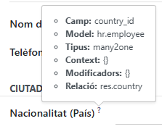
Sabent això, podem mirar la nacionalitat dels nostres empleats molt fàcilment. Hi ha que tindre en compte que este country_id està relacionat en la taula res_country (a on deuen de estar els noms del països) aixina que la consulta que farem haurà de tindre un Join, si no volem que únicament es vega el numero de id del país. (En la imatge només hi ha una persona en nacionalitat per que no havia ficat cap abans)
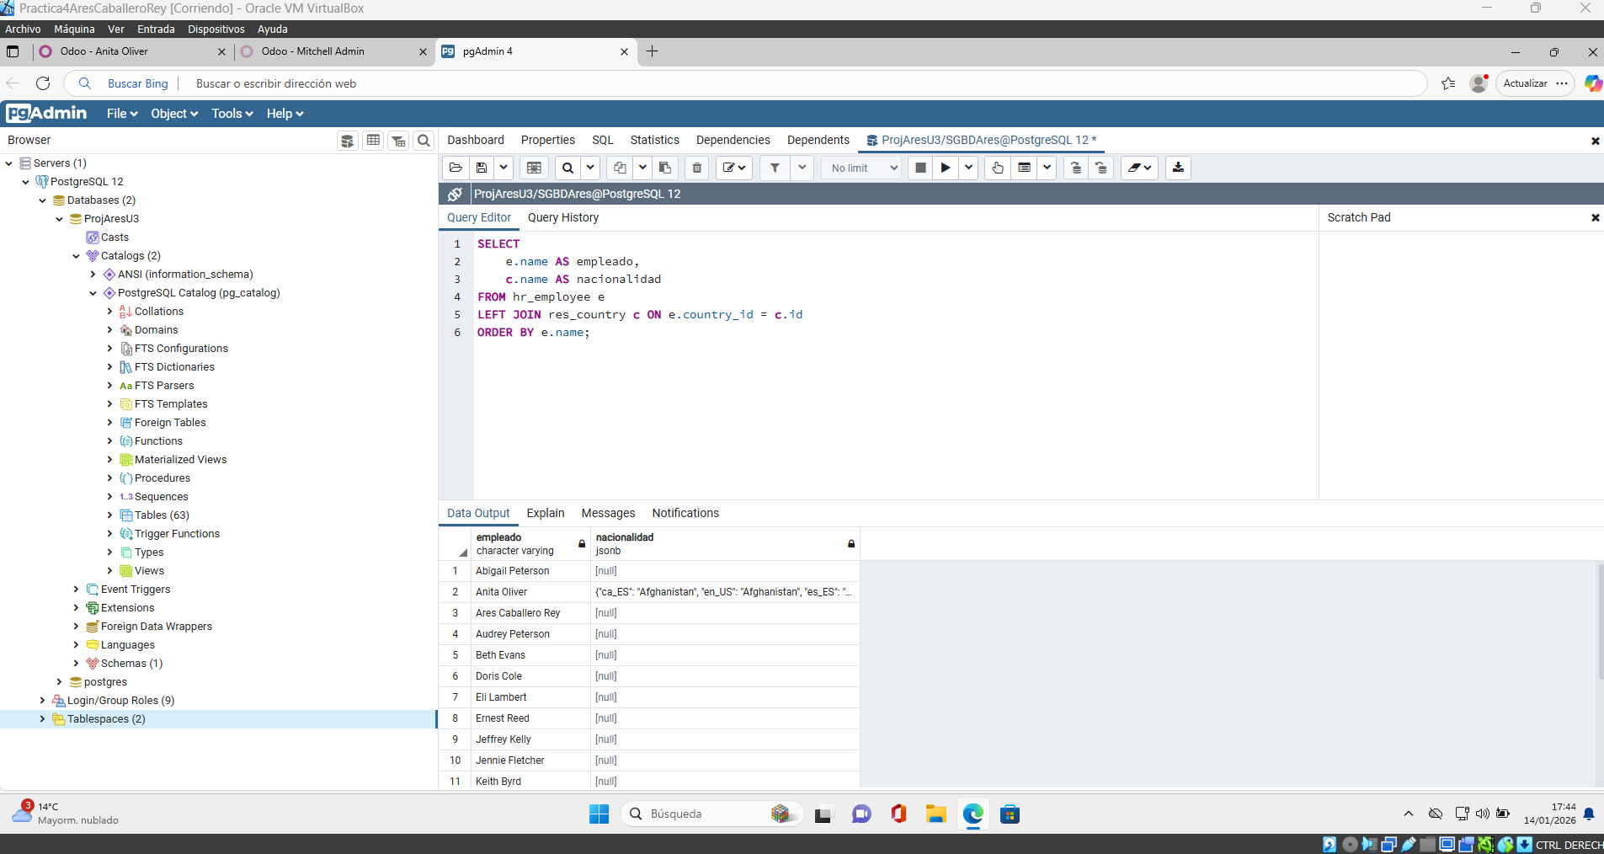

b) Obtingues la descripció dels tipus de reunions que pots programar amb un client.
Per trobar aquesta ha sigut més peliagut. Resulta que les activitats/reunions que es poden programar están a Projectes. Una vegada les he trobat, he vist el nom de la taula dixant el ratolí damunt del títol, i la query era ben sencilla.
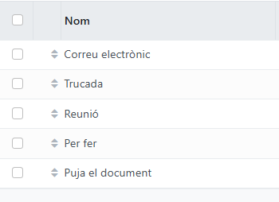
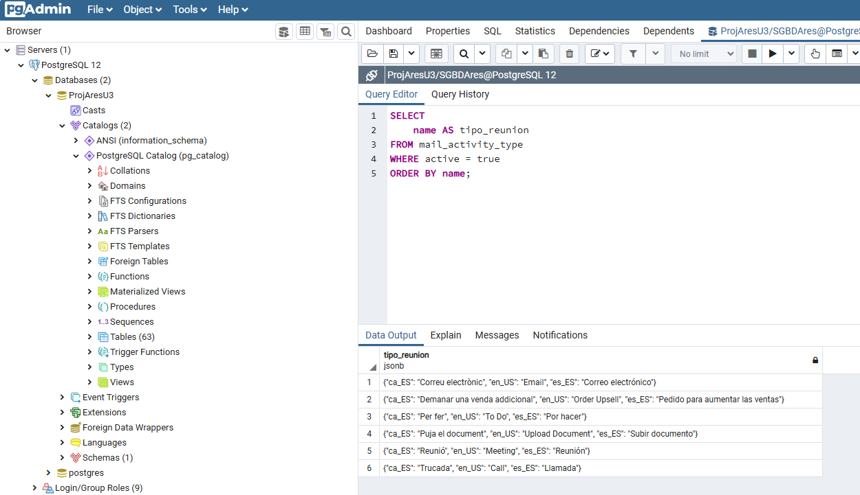
c) Obtingues el nom de tots els empleats i l'usuari associat.
Mirem en el ESTAT (un apartat dins de Configuració RH) el camp Usuari OPENERP 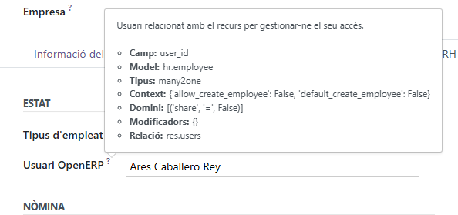
Com podem vore, está relacionada en res.users, per lo que pasará lo mateix que en el paisos. Si volem traure els noms, hem de fer un Join. Pero ací també es complica la cosa, ja que realmente el nom del Usuari d’OpenERP no está a res.users, si no a res.partners, per lo que el join ha de ser doble:
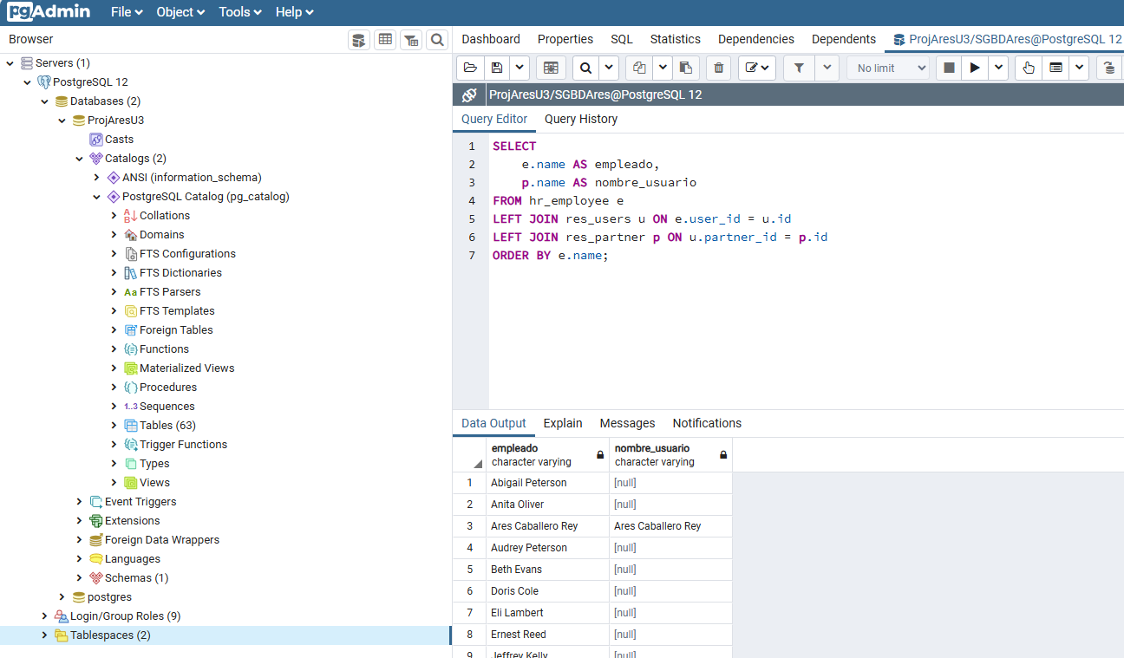

d) Obtingues els usuaris que tenen un login que no coincideix amb el email del seu partner associat.
Vale, aquesta es similar a l’anterior. Hem de traure l’informació de users i de partners. La query es faría modificant un poc l’anterior, agregant el camp login de users, i el email de partners, i fent un where on buscarem lo que s’ens demana específicament
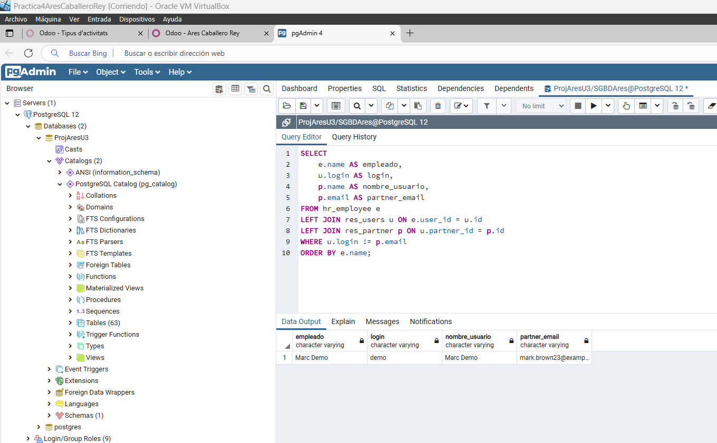

e) Dissenyes una consulta SQL que proporcione els proveïdors (identificador i nom) per als quals tenim alguna alguna comanda de compra pendent de recepció, acompanyats de la referència i data de les comandes pendents de recepció.
Anem a la sección compra, i parem el ratolí damunt del camp Proveidor. 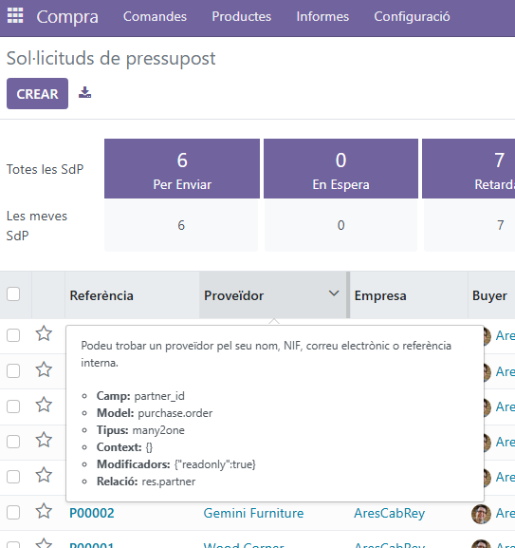
Altra vegada la información principal es troba en res_partner, aixina que ahí hem de referenciarmos en la query, pero com podem vore la información dels pedidos es troba a purchase_order, axina que ixes dos taules hem de relacionar.
Mirant els estats, crec que el que més s’asembla a pendent de recepción es Comanda de compra (per lo que he estat tocant cambiant els estats de les comandes) aixina que per ‘purchase’ es per lo que anem a filtrar-ho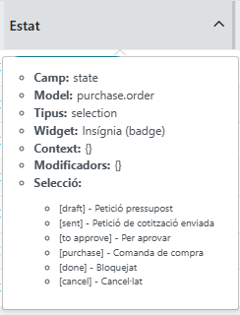
La query resultant sería aquesta:
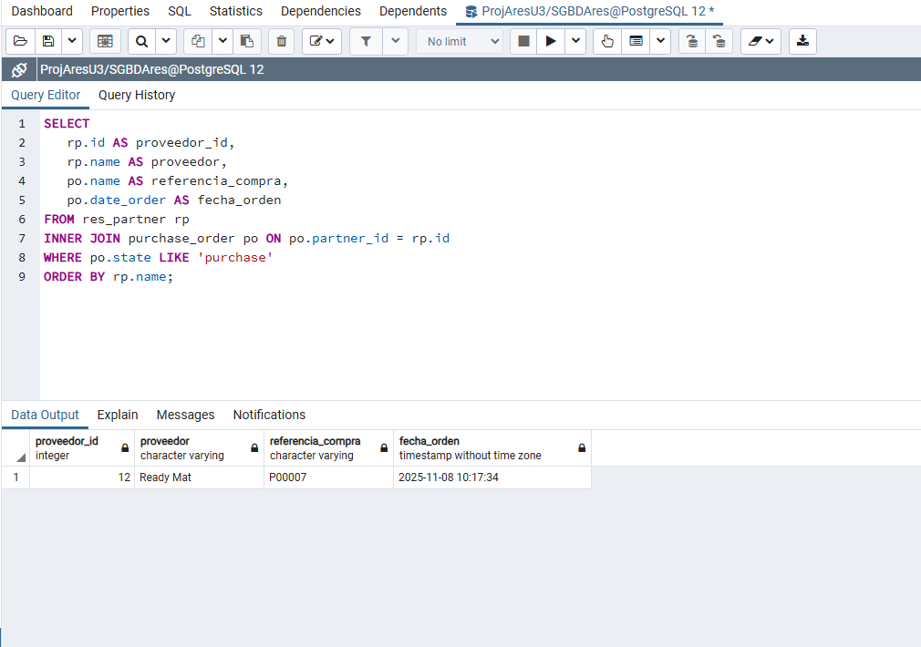

f) Considereu una BD PostgreSQL corresponent a una empresa en la qual s’ha instal·lat el mòdul de recursos humans (hr). Interessa dissenyar una consulta que facilite tots els treballadors de l’empresa (nom i cognoms, mòbil, adreça electrònica, departament i lloc de treball) que no tenen cap usuari d’Odoo assignat, és a dir, que no poden accedir a l’ERP.
Vale, per fer aquesta consulta tornarem a la que relacionava Empleats en el seu nom de Usuari, i li pegarem la volta. Lo únic que haurem de relacionarmos en la taula de hr_department i de hr_job
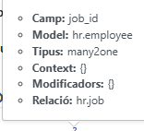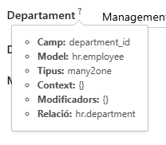
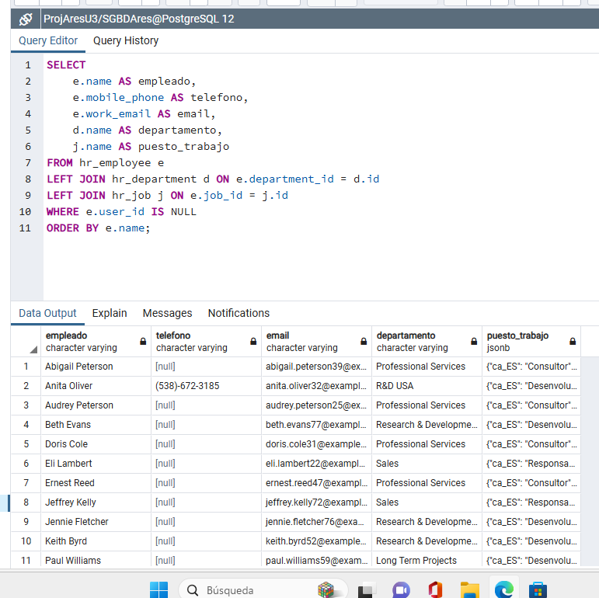

g) Dissenya la instrucció SQL necessària per a obtenir el llistat de tots els productes susceptibles de ser comprats acompanyats dels noms de proveïdors que els subministren.
Anem a aquesta pestanyeta que mostre en la imatge i busquem com buscar (valga la rebundancia) el productes en si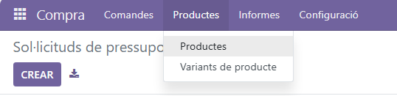
Ens clavem en cualsevol producte, i vorem que hi ha dos checks, de si es pot vendre o si es pot comprar. 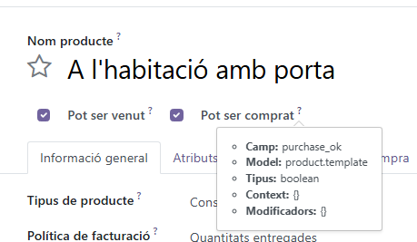
Ja veiem que la taula de la que hem de obtindre el productes es product.template. I es relacionen en els proveidors per la taula producto.supplierinfo 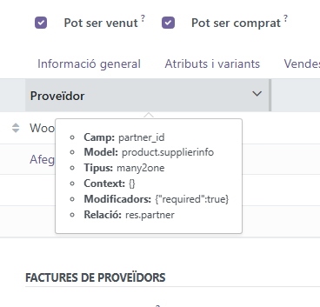
(asosiada a res.partner altra vegada). Així pues, la query quedaría aixina:
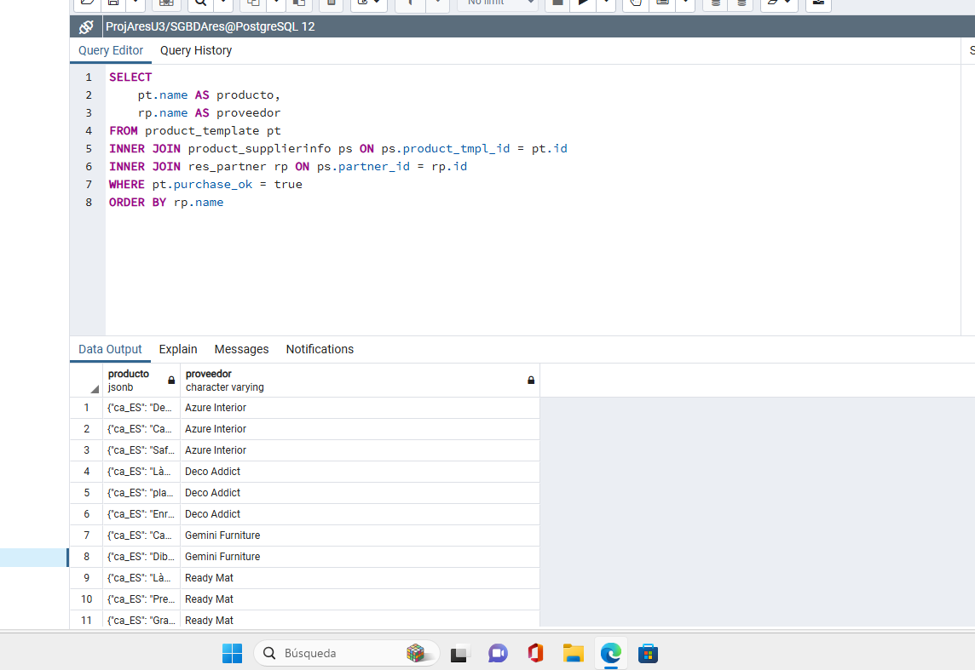

2 Accessibilitat de només lectura a la BD PostgreSQL d'Odoo Considera la següent situació:
◦ Servidor Odoo connectat a un servidor PostgreSQL.
◦ Base de dades de l'empresa U4 d'Odoo amb cap privilegi sobre l'esquema públic concedit al rol public i amb ACL { } en les propietats de la base de dades
Per a començar hem de serguir les instruccions del video per eliminar el permís per a tots de tocar-ho tot (https://player.vimeo.com/video/472575228), així com instalar DBeaver i conectar-ho a la nostra base de dades.
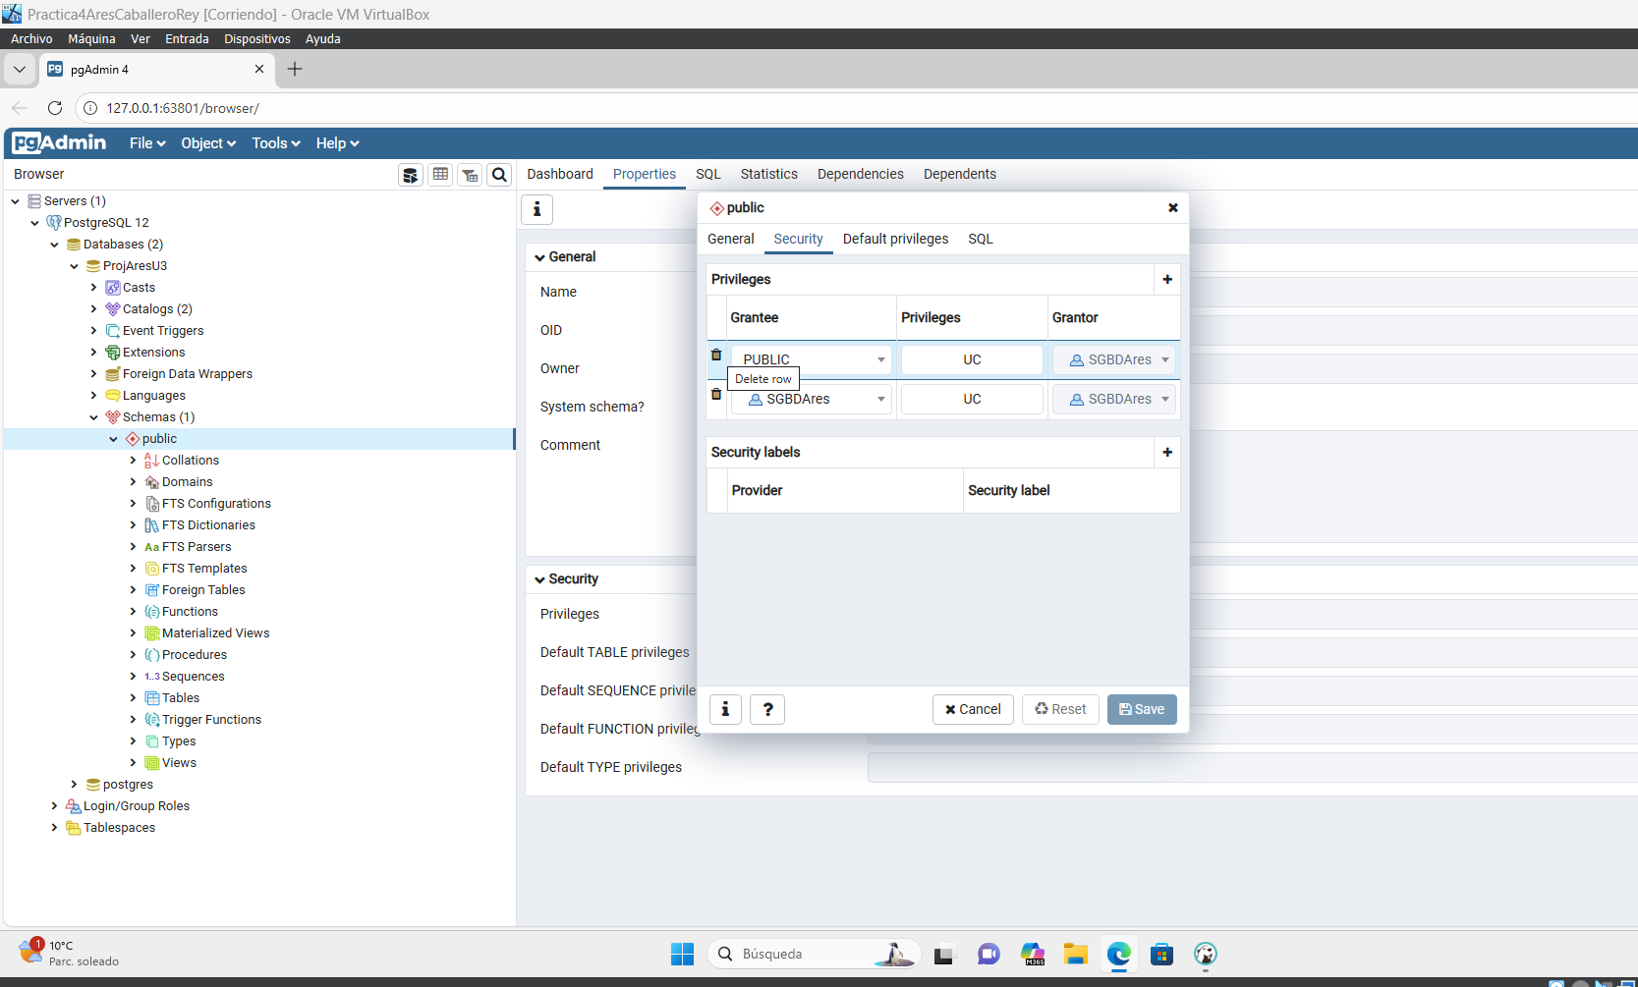
Ací podem vore com eliminem els permisos públics.

a) Escriu la seqüència d'instruccions de PostgreSQL a executar per un superusuari per a crear un usuari anomenat pep, amb el mínim conjunt de privilegis que li permeta la lectura sobre la taula hr_employee de l'esquema public de la base de dades U4.
Per crear l’usuari, anirem a PgAdmin i en la pestanyeta de Login/Group Roles, le donarem a crear i li ficarem el nom que especifica el enunciat y en Privileges li clickem a l’opció de que puga fer login.
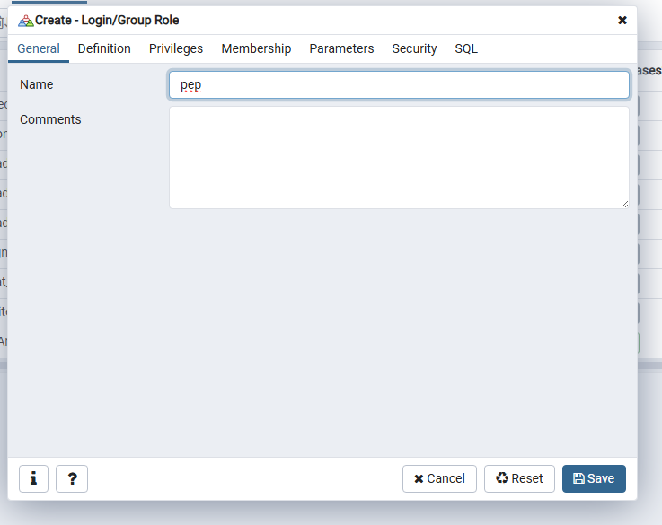

Una vegada creat, anem a DBeaver i enllaçem en la base de dades i li donem permís només per a vore la taula esmenada a l’enunciat. Per fer això primer hem de conectar DBeaver en la BD:
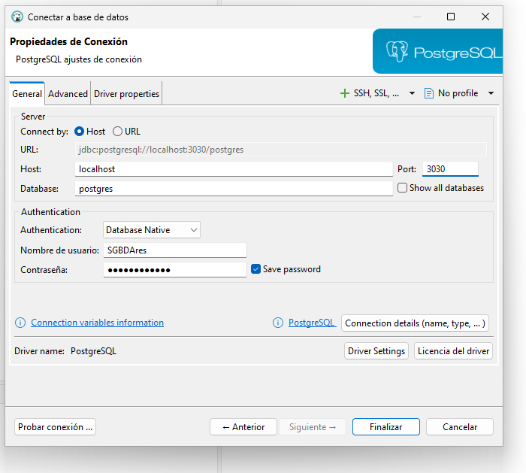

Una vegada conectats i en tot en marcha, anem al usuari Pep, i en permisos seleccionem la taula que volem i li dixem el SELECT, per que puga vore els registres d’aquesta taula. Guardem i executem
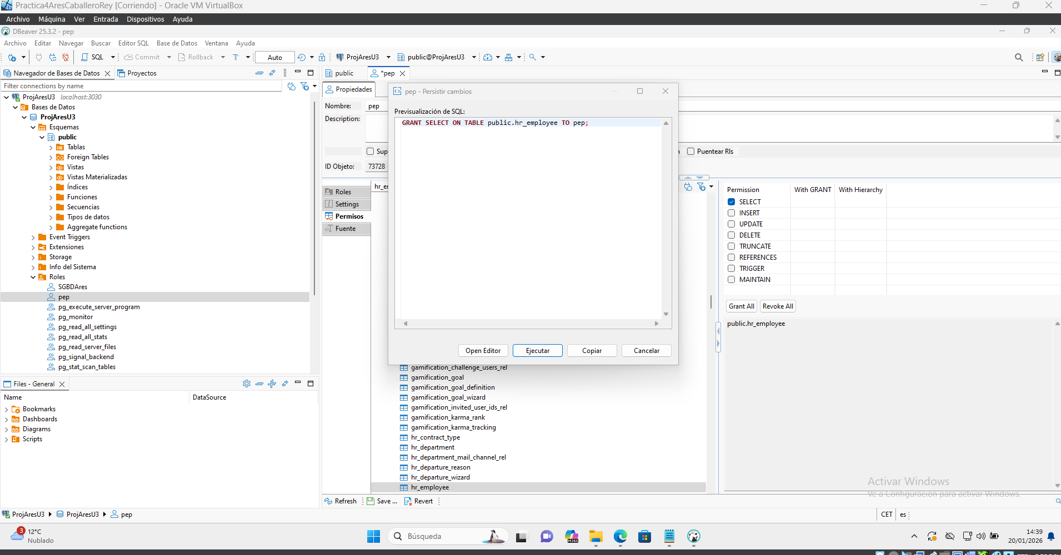

Nos conectamos a DBeaver con Pep per comprobar que efectivament tenim accés a ixa taula.
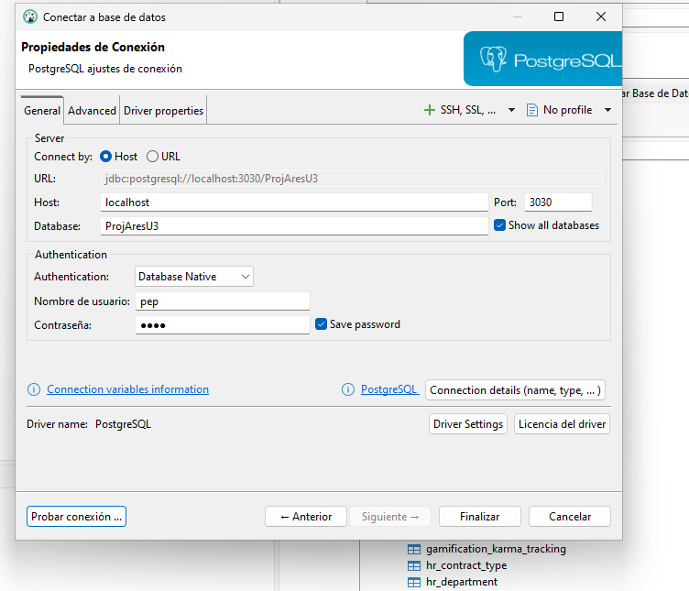

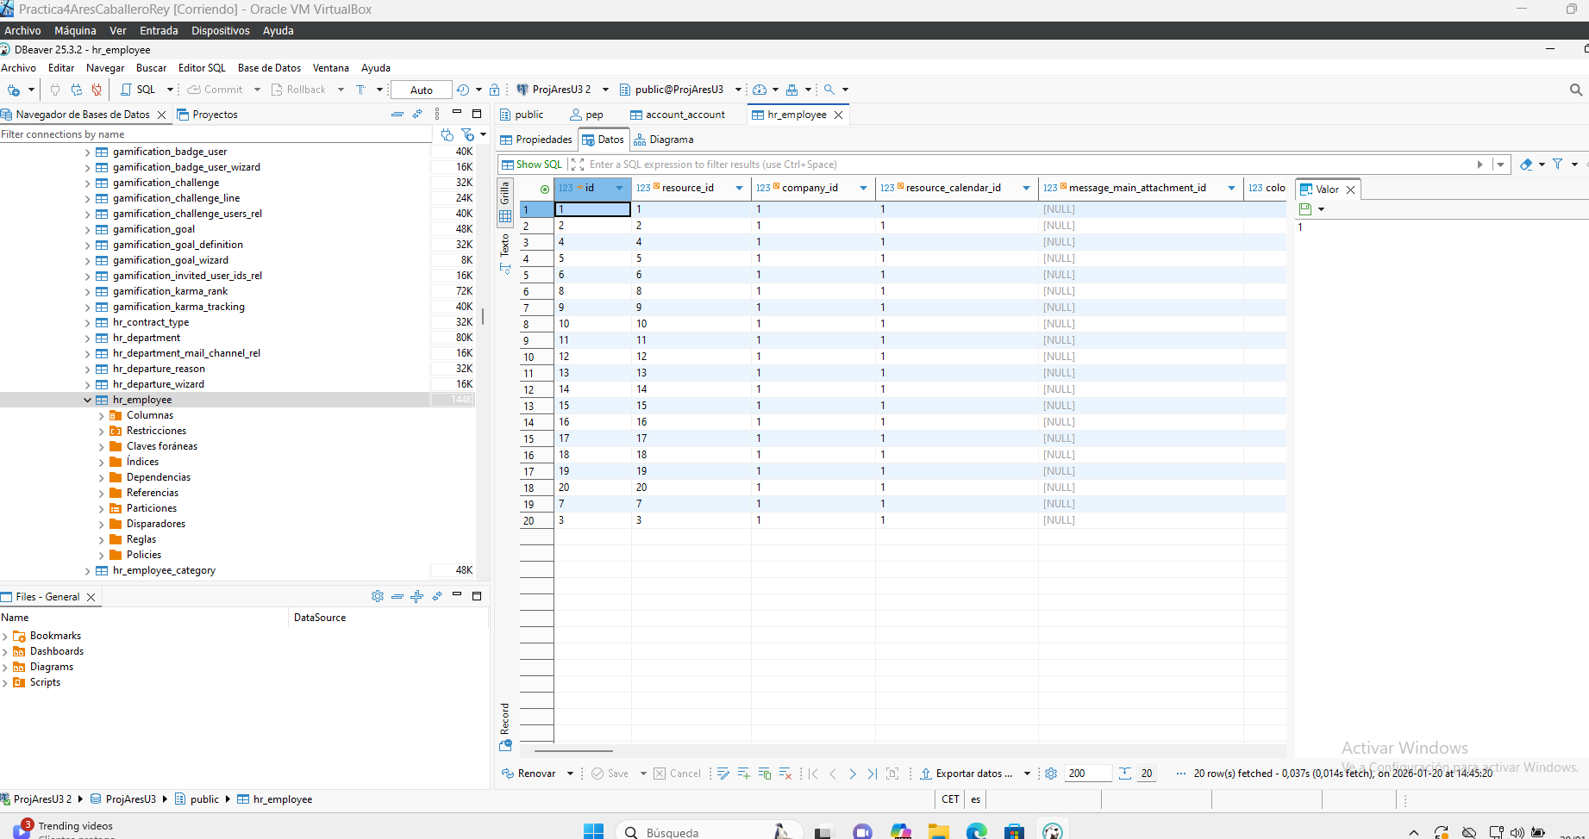

IMPORTANT donarli permís d’us a pep per que puga accedir a la bd desde dbeaver
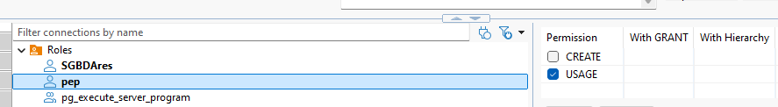

b) Escriu la seqüència d'instruccions de PostgreSQL a executar per un susperusuari per a crear un grup d'usuaris anomenat usuaris, amb el mínim conjunt de privilegis que els permeta la lectura sobre la taula de reunions de l'esquema public de la base de dades U4. Crea dos usuaris Usuari1 i Usuari2 en aquest grup.
Per començar, en PGAdmin crearem el dos usuaris i el grup que els englobará
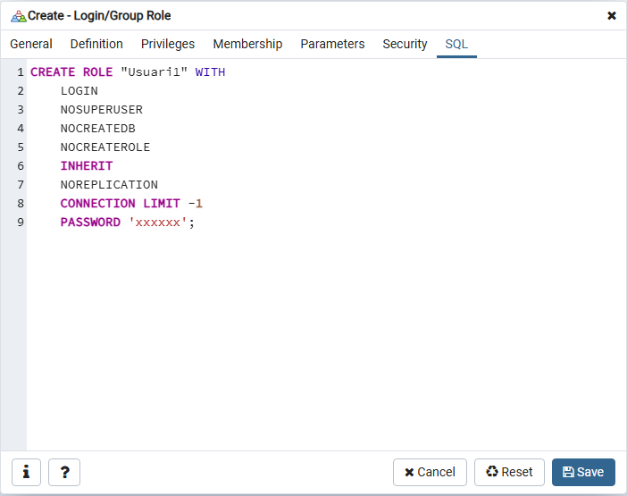
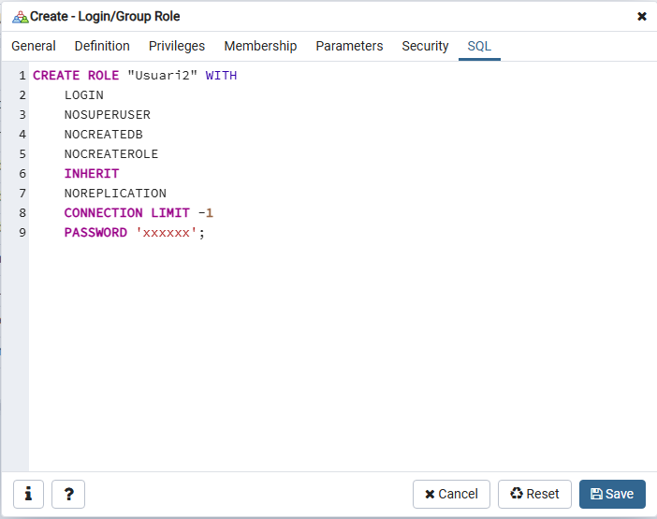

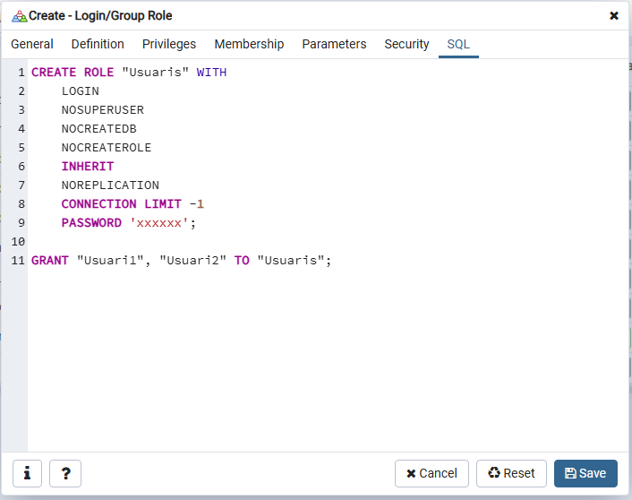

Ara, desde DBeaver, li donarem accés al grup a les taules que diu l’enunciat (Hi ha que donar al grup l’autorització per usar DBeaver com hem fet adés en pep)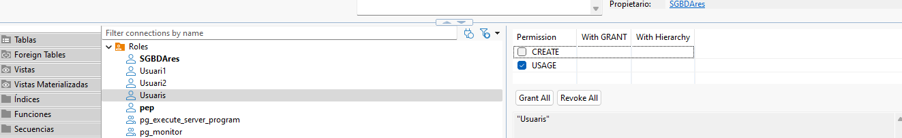
Si no apareixen els usuaris que hem creat, desconecteu i conecteu DBeaver.
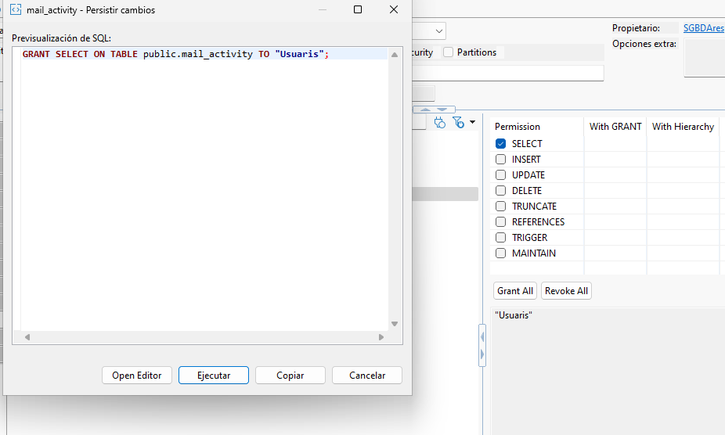
Una vegada fet aixó, mos conectem en cualsevol dels Usuaris i provem que es veu la taula
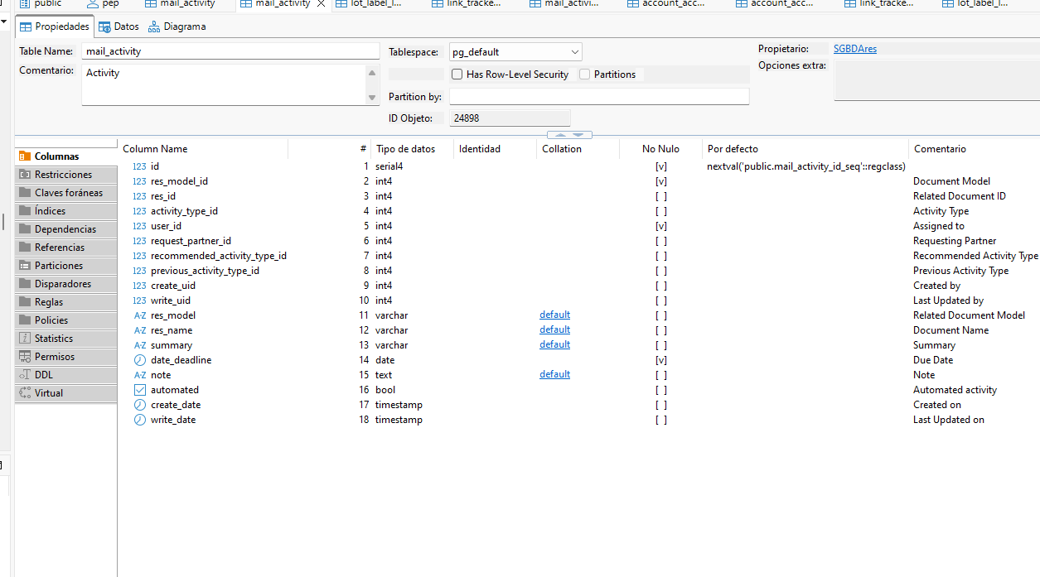

(Cualquier otra tabla nos dará un error similar a este que pongo a continuación)
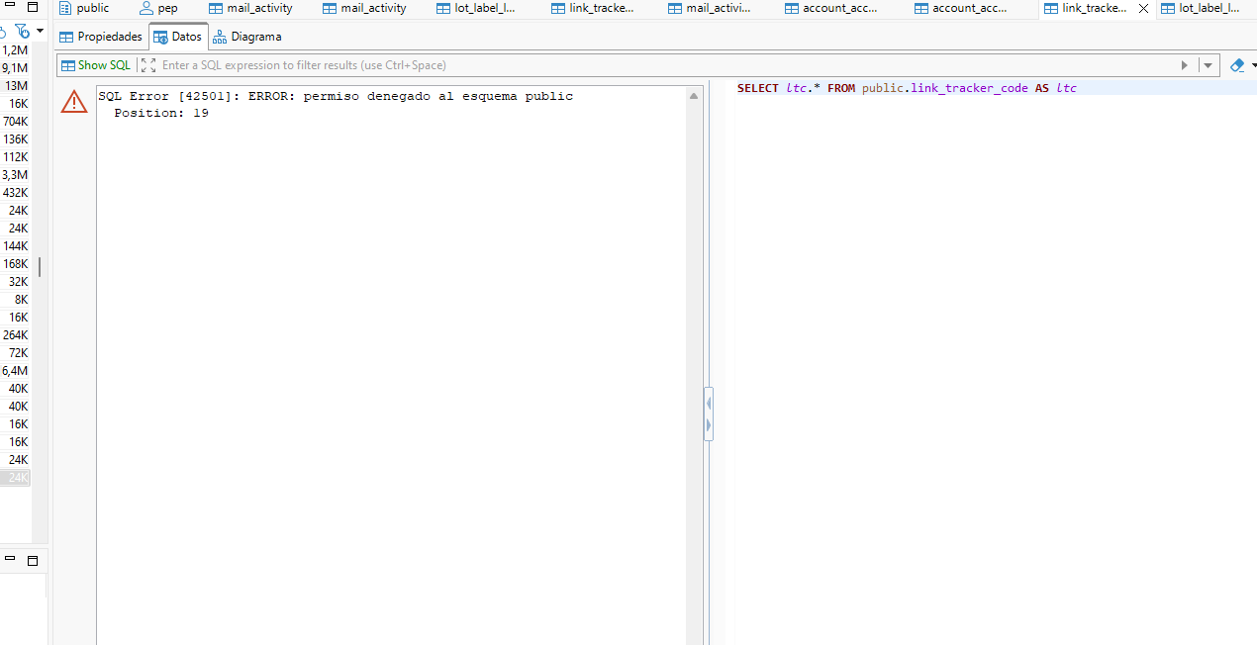

3 Accessibilitat des d'eines ofimàtiques a BD d'Odoo Considera la següent situació:
◦ Servidor Odoo connectat a un servidor PostgreSQL.
◦ Sistema operatiu amb LibreOffice Base instal·lat,
◦ Base de dades de l'empresa Unitat4 d'Odoo amb cap privilegi sobre l'esquema públic concedit al rol públic i amb ACL { } en les propietats de la base de dades.
◦ Mòdul de Gestió de compres instal·lat.
a) Crea una base de dades LibreOffice Base connectada amb la base de dades PostgreSQL amb un usuari que tinga accés de lectura a totes les taules. La creació del usuari amb permisos de lectura s’ha de realitzar amb DBeaver.
Vale, començem en crear l’usuari en DBeaver en els permisos de lectura per a tot
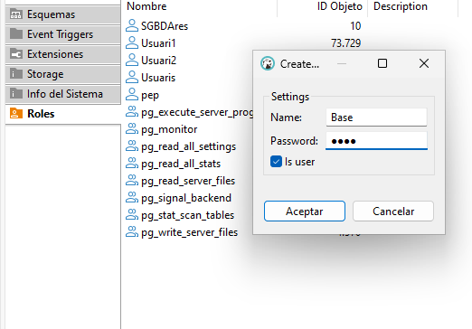
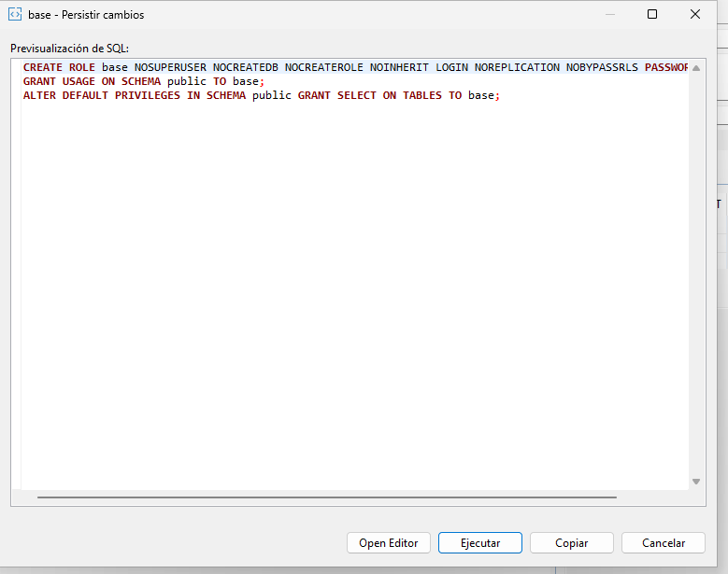
IMPORTANT EXECUTAR AQUESTA QUERY PER TAL DE OBTINDRE LA CAPACITAT DE VORE TOTES LES TAULES DESDE BASE

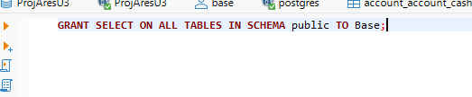

Ens conectem desde Base a la base de dades usant l’usuari que hem creat (anomenat base) i provem la conexió per vore que tot funciona
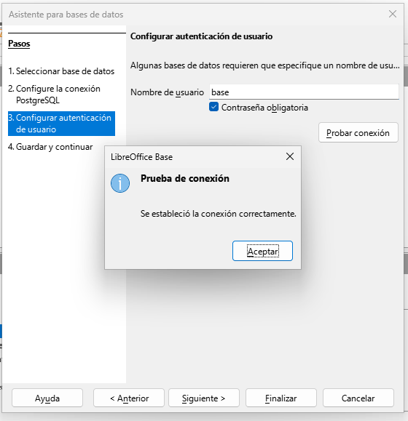

Una vegada fet aixó es creará la Base de dades cuan finalitzem marcant l’opció en guardar i continuar automáticamente, en l’esquema de la BD que tenim en Postgres
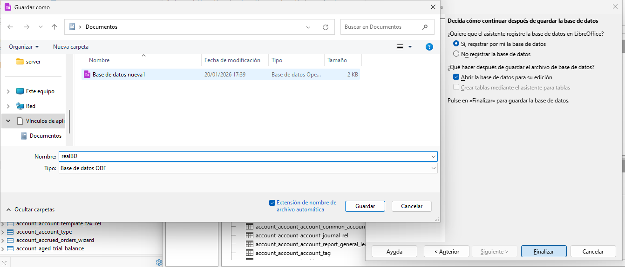
b) Dissenya una consulta en LibreOffice Base que proporcione els proveïdors (identificador i nom) per als quals tenim alguna comanda de compra pendent de recepció, acompanyats de la referència i data de les comandes pendents de recepció.
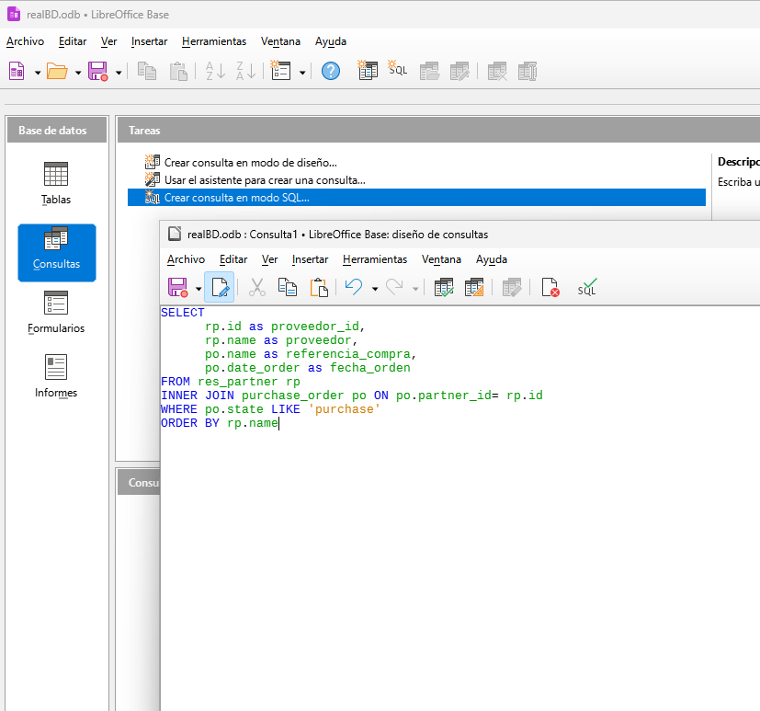

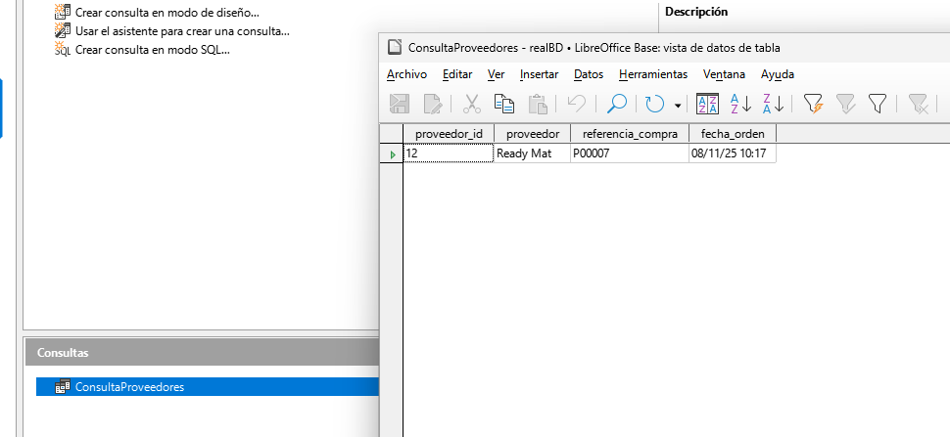
c) Dissenya una consulta que faciliti tots els treballadors de l’empresa (nom i cognoms, mòbil, correu electrònic, departament i lloc de treball) que no tenen cap usuari d’Odoo assignat, és a dir, que no poden accedir a l’ERP.

He tingut que eliminar el alies dels joins per que en aquesta (per algún motiu que no identifique) em donava error de sintaxis, a pesar de que en l’anterior he pogut ferho sense problema.

